馬祖酒廠實業股份有限公司辦理特殊號碼「年年有餘」限量紀念酒公開競標須知
- 主辦單位：馬祖酒廠實業股份有限公司
聯絡電話：0836-22345轉22或轉18
網址：http://www.matsuwine.com.tw/
- 競標會活動說明：
- 舉辦時間：103年9月5日（星期五），上午09：30繳交保證金，10：00競標會開始。
- 舉辦地點：馬祖酒廠實業股份有限公司2樓會議室（連江縣南竿鄉復興村208號）。
- 競標資格：凡領有「公司登記或商業登記證明文件」，其營業項目登載有菸酒類批發或菸酒零售業之商（客）戶，均可依本須知規定取得投標資格。
- 競標須知聲明：參加競標會人士，必須仔細閱讀並遵守本須知之相關規定，並對執行本競標須知所載相關法令規定之權利義務及行為負責，並不得以任何理由要求競標無效，得標後不得以任何理由要求減價不履約或退還保證金。
- 競標物件表及順序：本次競標物件共4組，圖如附件，明細如下：
順標 | 項目 | 數量 | 競標底價 | 特殊號碼 | 應繳保證金
1 | 1公升59度-年年有餘 | 4組/箱 | ＄80,000 | 011、033、055、365 | ＄10,000
2 | 1公升59度-年年有餘 | 4組/箱 | ＄80,000 | 001、006、123、168 | ＄10,000
3 | 1公升59度-年年有餘 | 4組/箱 | ＄80,000 | 077、088、099、333 | ＄10,000
4 | 1公升59度-年年有餘 | 4組/箱 | ＄80,000 | 022、066、111、222 | ＄10,000
總計 |  | 16組
- 競標方式說明：
- 競標方式：本次競標會採公開物件底價並於公眾媒體及活動現場公告之，有意競標者應繳交保證金以取得競價資格，於活動現場以舉號碼牌方式公開競價，並得以口頭喊價方式競價。
- 得標規定：由現場出價最高金額且等於或超過競標底價者得標。（出價最高者，由主持人覆誦該價格，經覆誦三次，無再出更高價者，則由主持人宣布由其得標；若於第三次覆誦前，有投標人舉牌喊出更高價格者，則重新以最高價格再按上述程序覆誦，直到宣布決標為止）。
- 競標物件順序：所有物件競標順序於競標當日現場公佈。
- 加價規定：每次競價之加價金額以新台幣壹仟元或以上為基本單位。
- 保證金相關規定：
- 繳交金額：應繳保證金為＄10,000元整。
- 繳交時間及地點：103年9月5 日（星期五），時間為上午09：30 起至競標會活動開始止。
- 繳交方式：限定以現金方式繳納。
- 繳交文件：
- 依地方政府核發之「公司登記或商業登記證明文件」，其營業項目登載有菸酒類批發或菸酒零售業之商（客）戶。（影本即可）
- 委託書（被授權人應攜帶身份證明文件正本備驗，公司負責人親自參加
本案投標，免附本授權書，惟仍應攜帶身份證明文件正本備驗）。
- 得標保證金規定：如競價得標，競價人所繳交之保證金隨即轉為該得標物件之訂金。
- 未得標保證金退還規定：除上款已轉為訂金之保證金留備抵繳價款者外，其餘未得標者，由競標人本人持身分證正本及保證金收據，於會場經審核無誤後，無息發還已繳交之保證金。
- 競價過程若有爭議時，依競標官之意見裁定，參與競價者不得異議。
- 勘看方式：有意參與競標者，應先自行前往勘看標的物（已展示樣品於本公司接待室）。
- 有下列情形者，其所作之得標屬於無效：
- 不符合本須知說明第三條之競標資格者。
- 未繳交保證金且未取得號碼牌而於會場內逕行競價。
- 其他未規定事項，經競標官徵詢認為不合規定者。
前項各款，如於得標後始發現時，其得標仍無效。得依序由競價次高標者按最高標價金遞補得標資格，並限期繳款。如依序無次高標者承購時，則該標宣布流標。
- 得標後訂金不予發還之情形：得標後不按規定期限繳納價款者，或自願放棄得標權利者。
- 付款方式：競標人如競價得標，保證金將轉為成交價款之一部分，其餘價款得標人應於接到繳款通知之次日起7日內一次繳清。逾期不繳納者，視為自願放棄得標權利，已繳納之保證金不予發還。得標人於繳清尾款後，即由本公司辦理酒品點交，點交地為馬祖酒廠實業股份有限公司。
- 其他規定：競標物件以現況標售，請投標人自行前往查看。
- 競標會舉辦前倘因特殊原因或不可抗力之因素而變更情事，本公司得隨時變更活動內容或停止競標活動。
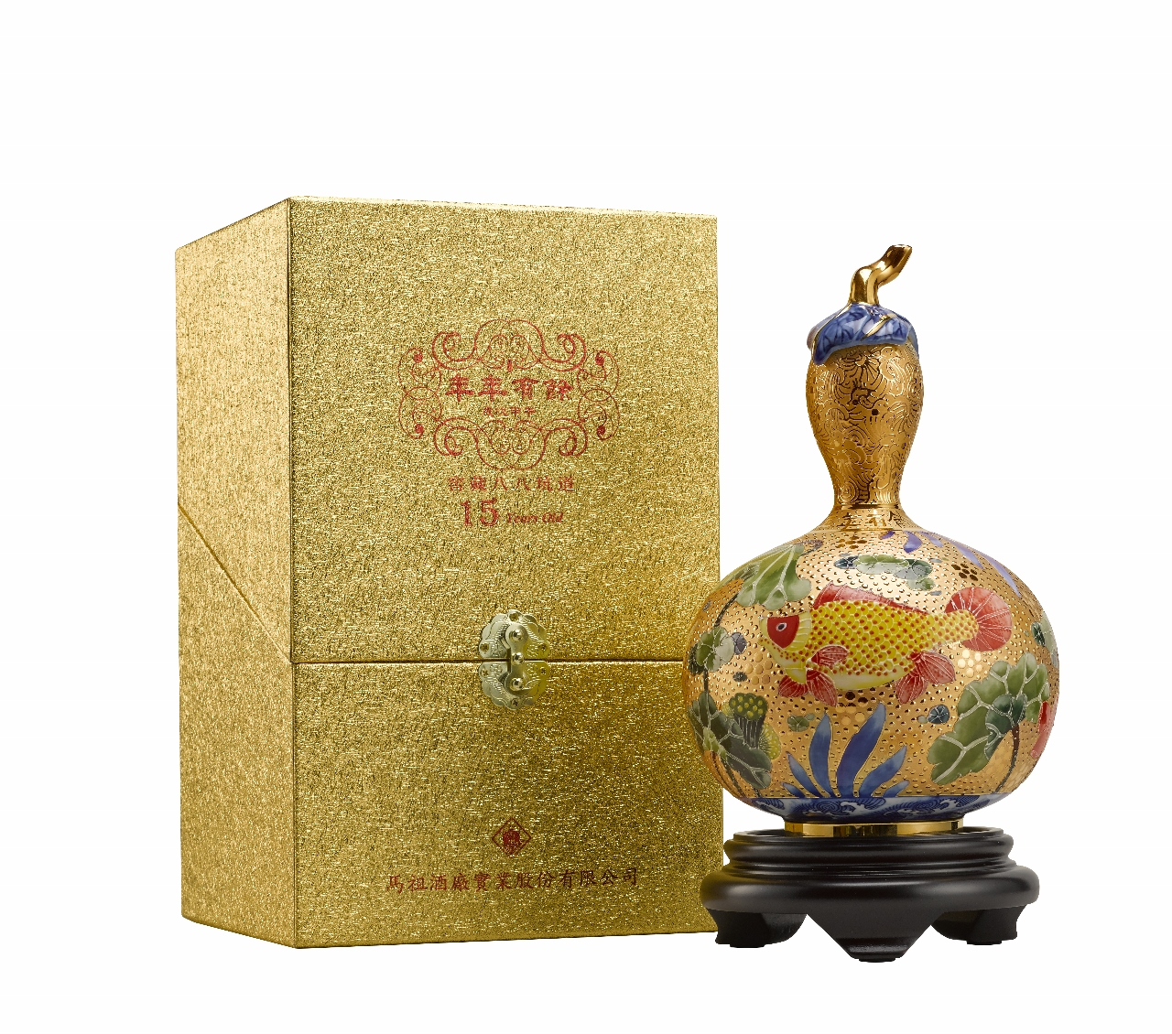
- 本須知如有未盡事項，應依相關法律規定辦理。
附件、1公升59度-年年有餘

